九江学院
信息科学与技术学院
《UML建模》大作业报告书

题 目： 图书馆管理系统
专 业： B1731
班 级： 软件技术
姓 名： 朱智浩
学 号： 39
指导老师： 闫桂玲
设计时间： 2018年 5月25日 ~ 6月10日

目 录

《UML建模》大作业报告书 1
1.课程设计计划 3
2.系统需求分析与功能设计 3
3. 总体设计 4
4. 数据库设计 5
5. 程序模块设计 6
6. 心得体会 9
7. 参考文献 10

1.课程设计计划

2.课题背景
3.系统需求分析与功能设计(根据课题的要求进行相应的需求分析，设计应给出相应的功能模块图、用例图、系统流程图等，得出相应的系统功能需要模型)

功能模块图：
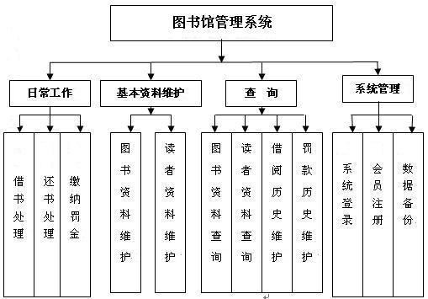
三个用例图（用户，图书馆管理员，系统维护人员）：
用户用例：
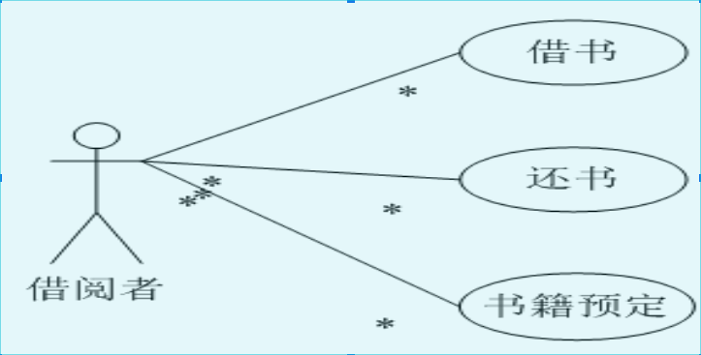

管理员用例图：
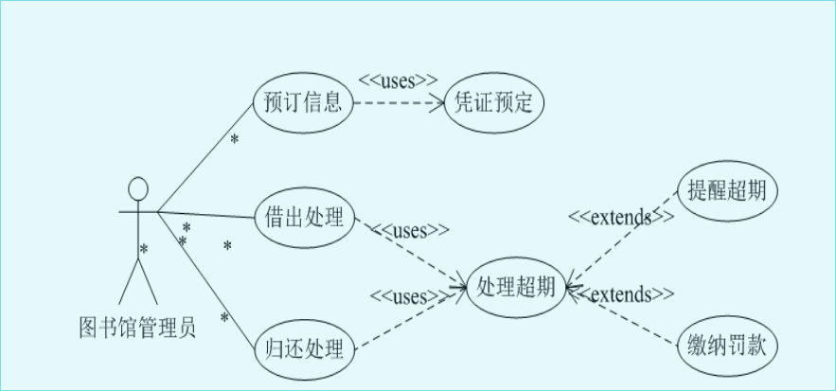维护系统用例图：
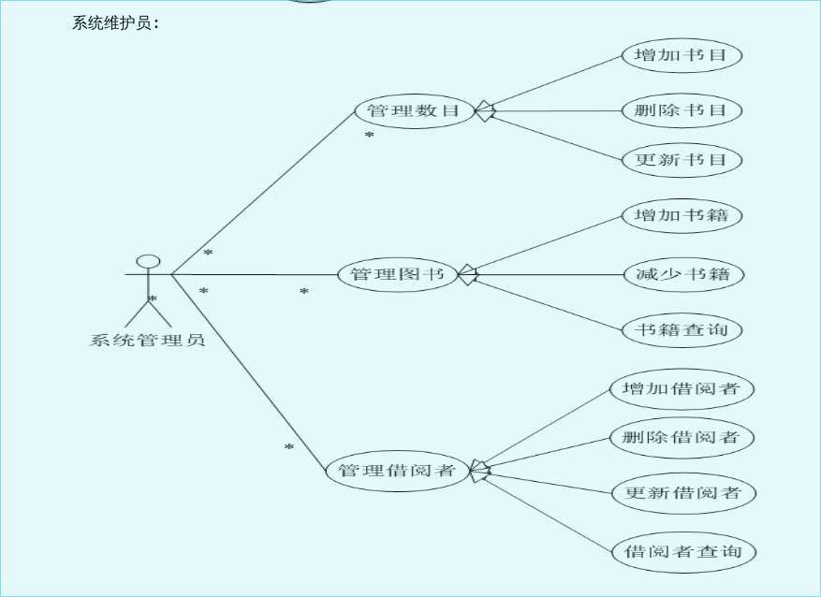

4. 总体设计
(根据功能需求，设计系统的总体结构。利用类图、活动图、顺序图、通信图等表述系统的基本组织结构及动态交互)

管理员使用系统的状态图：
图书管理员相关的过程包括：办理借书、办理还书、解除预定、图书订购、读者信息管理（增加/删除读者 修改 读者权限及密码）、图书信息管理（增加/删除数目、图书类别等相关信息的修改）。
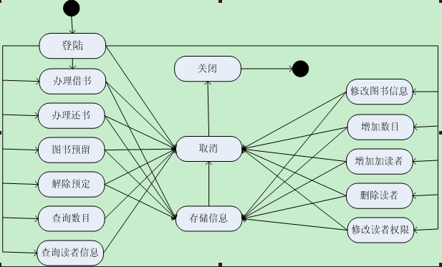

借阅图书顺序图：
读者刷卡进入图书馆，或者先查询图书及个人借阅信息，选择好图书后进入借书程序。先检查读者的借书证件，查验能否借阅。
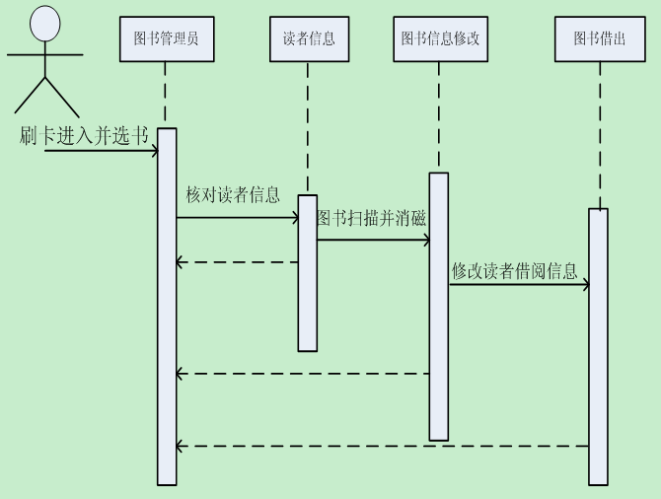

借阅活动图：

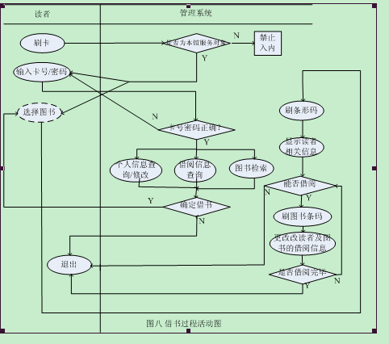

读者类图：
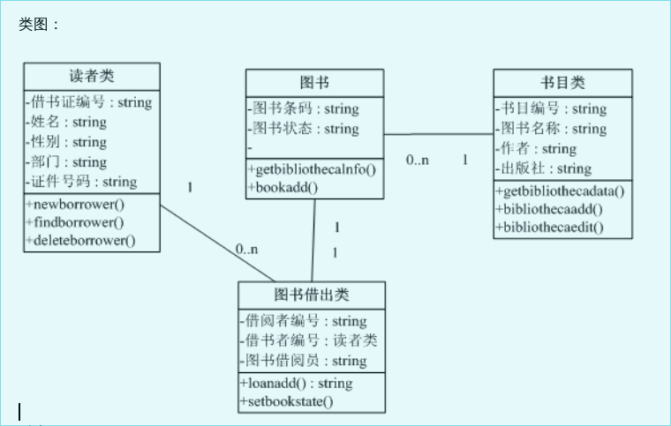

图书馆管理系统预定活动图：
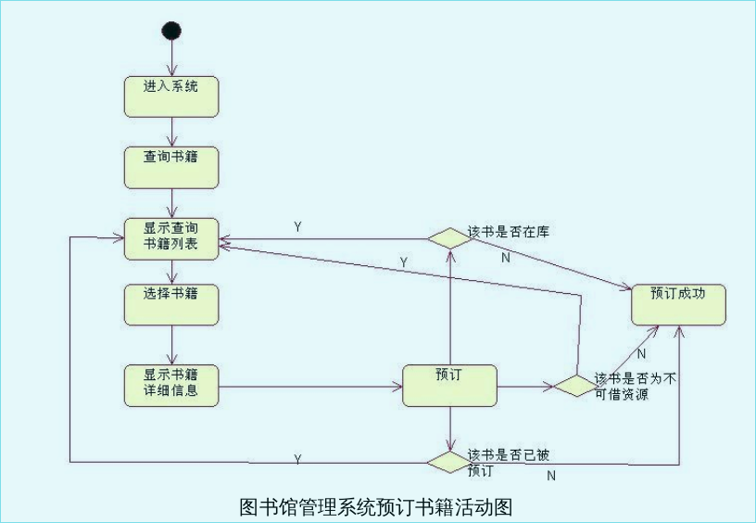

5. 数据库设计(完成数据库的概念设计、逻辑设计，按数据库设计方法和规范化理论得出符合3NF的逻辑模型, ER图设计,ER图转化为相应的关系模式,设计数据库的逻辑模型(以表格形式))
BookDATABASE:
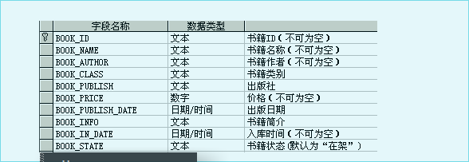

借阅信息表:
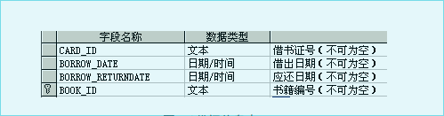

用户信息表
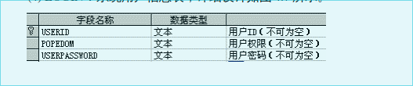

借阅超期罚款信息表:


不知道该叫什么表:
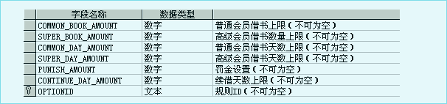

6. 心得体会
(主要对本课题开发过程进行归纳和总结，还应包括所得结果与已有结果的比较和本课题尚存在的问题，以及进一步开发的见解与建议。感谢对本课题研究与论文撰写过程中曾直接给予帮助的人员)

用PPT画图的大佬到那里都利害（只会吹牛B）

图书馆管理系统属于敏感信息系统，在编码时应注意安全问题:
使用代理保护数据库免受攻击：
数据库代理(或网关代理)位于应用程序和数据库之间，接受来自应用程序的连接请求，然后代表这些应用程序连接到数据库。

建立审计和健壮的日志记录：
审计日志给用户提供了调查可疑活动所需要的全部信息，如果确实做过违反规则的操作，还可以根据审计日志进行根源分析。

.加密敏感数据

客户端接口安全:
通信采用HTTPS
使用deviceID和token，防动态注入，

特别要防止竞争态的数据完整性。

9. 参考文献

